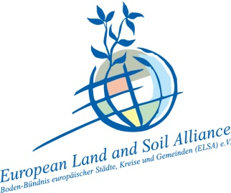
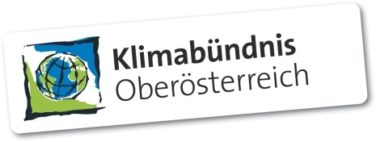
Was der Boden kann
Bodenfunktions- Bewertungskarten des Landes online
Böden sind „Multitalente“. Sie bieten vielfältige Funktionen für Pflanzen, Tiere und Menschen sowie für den Energie-, Wasser- und Stoffhaushalt. Um diese anschaulich darstellen zu können, hat das Land Oberösterreich landesweite Karten zur Bewertung der Bodenfunktionen erstellt, die nun abrufbar sind.

Diese „Röntgenbilder des Bodens“ zeigen folgende Kriterien:
- Natürliche Bodenfruchtbarkeit- Standort für die Produktion von Kulturpflanzen
- Abflussregulierung- Boden als Ausgleichskörper im Wasserhaushalt
- Standort für Bodenorganismen
- Standortpotenzial für natürliche Pflanzengesellschaften
- Boden als Filter und Puffer für Schadstoffe
- Gruppen der Bodentypen

Information für Gemeinden, Schulen und Privatpersonen
Die Zielgruppe dieser Karten ist groß: So können Gemeinden aus den Karten wichtige Informationen für ihre Planungsprozesse vor Ort ablesen, Schulen können sie für ihren Unterricht verwenden und interessierte Bürger/innen erfahren mehr über die Böden in ihrer Gemeinde. Der Download erfolgt einfach über die Website des Landes Oberösterreich:
http://www.land-oberoesterreich.gv.at/cps/rde/xchg/ooe/hs.xsl/106895_DEU_HTML.htm

Weitere Informationen erhalten Sie bei:
Amt der Oö. Landesregierung/ Abt. Umweltschutz
DI Renate Leitinger
Mail: us.post@ooe.gv.at/ Telefon: 0732/7720-13623

